Technical level: what it adds to the concept
SOW1 - SOW2 secure communication. The 30 technical requirements (TECH_CS_CONCEPT) compared with the 25 concept requirements (CS_CONCEPT).
1. In short
- The concept level says what must be true. The technical level says how to verify it, with numbered test steps.
- 18 of the 30 have the same text as their concept requirement. 5 differ slightly. 4 add new detail. 3 are new (row configuration).
- Of our 87 open SIQs, 3 are now answered and 15 are partly answered. 69 stay open.
- The technical level does not define the registers, frame layout, timers or reactions that we ask about. It also adds new gaps (section 4).
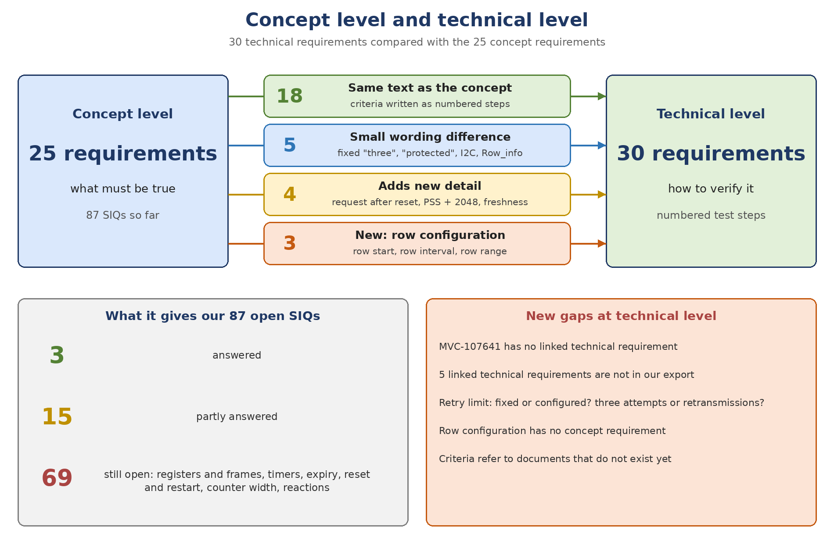
2. The 30 technical requirements
Colour: green = same text, blue = small difference, yellow = adds detail, orange = new. Order as in your list (T1 to T30).
# | Technical | Concept | Type | What it says or adds
T1 | MVC-106582 | MVC-119709 | Same text as concept | Same text. Wrong footer tag and changed frame data must both fail; full 128-bit compare.
T2 | MVC-106575 | MVC-103031 | Adds detail (new information) | Freshness, ordering and sequence check with the header counter; "counter-validation policy" not defined. Content is closer to MVC-113703.
T3 | MVC-106563 | MVC-107642 | Adds detail (new information) | New: RSASSA-PSS with SHA-256 and a 2048-bit key. Concept MVC-107641 has the same topic but no linked technical requirement.
T4 | MVC-106560 | MVC-103042 | Same text as concept | Same text. Steps include injecting a TRNG failure (software level).
T5 | MVC-106578 | MVC-103034 | Small wording difference | Adds: over I2C, the term Row_info, and no transmission if authentication or encryption fails. Message layout is "specified" but not defined.
T6 | MVC-106569 | MVC-103051 | Small wording difference | Concept: configured maximum. Here: fixed three attempts.
T7 | MVC-106581 | MVC-103044 | Same text as concept | Same text. SSK not used for protected traffic; a new establishment can start again ("recovery conditions" not defined).
T8 | MVC-106562 | MVC-103063 | Same text as concept | Same text and criteria. One step is about Secure Boot, which is another feature.
T9 | MVC-106567 | MVC-103046 | Same text as concept | Same text. Counts requests on I2C; step 5 says "configured limit" while the text says three.
T10 | MVC-106566 | MVC-103053 | Small wording difference | Concept: retry the process. Here: retransmit the authentication request up to three times.
T11 | MVC-106573 | MVC-103036 | Same text as concept | Same text. Detailed steps per trigger; the old SSK must no longer be accepted.
T12 | MVC-106561 | MVC-107642 | Adds detail (new information) | New: SOW2 requests Device_n, KID and Sig_device over I2C after reset or before the session. Not in the concept.
T13 | MVC-113727 | MVC-113703 | Same text as concept | Same text. Boundary tests; LastAcceptedCounter is updated after the frame is authenticated.
T14 | MVC-106564 | MVC-119710 | Same text as concept | Same text. A rejected frame must not reach downstream processing as trusted.
T15 | MVC-106571 | MVC-113706 | Same text as concept | Same text. Lists the interfaces to check (diagnostic, logs, debug, communication, memory).
T16 | MVC-109120 | MVC-119708 | Same text as concept | Same text. Frames are trusted only after session set-up and the integrity and freshness checks.
T17 | MVC-109121 | MVC-113702 | Small wording difference | Says "protected" commands. Adds a counter maximum and rollover policy and the start value after a new session, but defines neither.
T18 | MVC-106568 | MVC-103057 | Same text as concept | Same text. New SSK per session; no key generation after a failed authentication.
T19 | MVC-113726 | MVC-103031 | Same text as concept | Same text. A malformed or missing header counter must not authorize a frame.
T20 | MVC-106572 | MVC-113705 | Same text as concept | Same text. Exactly 128 bits from the footer; a malformed footer is not treated as extracted.
T21 | MVC-106574 | MVC-103055 | New: row-information configuration | New: row range limit start + 1 + (interval + 1) x (total - 1) <= image + embedded data lines.
T22 | MVC-106580 | MVC-103055 | Same text as concept | Same text as the first part of the concept (the concept adds a Samsung note). Criteria need the private key to decrypt.
T23 | MVC-106576 | MVC-103055 | New: row-information configuration | New: row start 0 or 1. Start 0 puts the header line with the frame counter into the CMAC input.
T24 | MVC-108741 | MVC-103055 | New: row-information configuration | New: row interval at least 10 (merge modes) or 30 (line reorder RAW12).
T25 | MVC-106583 | MVC-103033 | Same text as concept | Same text. Needs a known SSK and an independent reference tag.
T26 | MVC-108740 | MVC-113701 | Same text as concept | Same text. Needs a known SSK; "specified authenticated input" is not defined.
T27 | MVC-106565 | MVC-107642 | Adds detail (new information) | New: the signature covers Device_n and KID; the root key is RSA-2048.
T28 | MVC-106570 | MVC-119707 | Same text as concept | Same text. The tag follows the command; the field order is "specified" but not defined.
T29 | MVC-109119 | MVC-119714 | Small wording difference | Says "protected" control commands; the concept says all control commands.
T30 | MVC-106577 | MVC-103040 | Same text as concept | Same text. A missing or malformed key must not be used; the "reference key" question returns.
3. What it gives our open SIQs
3 answered, 15 partly answered. The comment "partly" means the technical requirement helps, but the value or policy is still not defined.
Concept requirement | SIQ | Status | What the technical level gives
MVC-107642 | SIQ-2 | Answered | The signed message is Device_n and KID (MVC-106565).
MVC-107641 | SIQ-3 | Answered | RSA key size 2048 bits (MVC-106563).
MVC-113703 | SIQ-2 | Answered | LastAcceptedCounter is updated after the frame is authenticated (MVC-113727).
MVC-103053 | SIQ-1 | Partly | SOW2 retransmits the authentication request (MVC-106566). What counts as failed is still open.
MVC-103051 | SIQ-2 | Partly | A new establishment can start again, under undefined "recovery conditions" (MVC-106581).
MVC-103051 | SIQ-3 | Partly | The technical level says a fixed three attempts (MVC-106569); the concept says configured.
MVC-103044 | SIQ-1 | Partly | The SSK is not used for protected traffic (MVC-106581); deletion is not stated.
MVC-119709 | SIQ-3 | Partly | With row start 0 the header line with the frame counter is part of the CMAC input (MVC-106576).
MVC-119709 | SIQ-6 | Partly | "Incorrect" = changed footer tag, "modified" = changed frame data (MVC-106582); "invalid" is not covered.
MVC-103031 | SIQ-3 | Partly | Invalid counter data must not authorize a frame (MVC-113726, MVC-106575); the policy is not defined.
MVC-113705 | SIQ-1 | Partly | An invalid tag is not treated as extracted (MVC-106572); the policy is not defined.
MVC-119708 | SIQ-2 | Partly | Trusted only after session set-up plus integrity and freshness checks (MVC-109120); the start of the stream is open.
MVC-119714 | SIQ-1 | Partly | The technical level says "protected" commands only (MVC-109119).
MVC-119707 | SIQ-1 | Partly | The tag follows the command (MVC-106570); the field format is not defined.
MVC-103042 | SIQ-5 | Partly | Steps include injecting a TRNG failure (MVC-106560), so a software-level negative test is expected.
MVC-103046 | SIQ-1 | Partly | Retransmissions are counted on I2C with the response suppressed (MVC-106567); the expected response is not defined.
MVC-107641 | SIQ-5 | Partly | Inspection of the configuration plus a modified-data test (MVC-106563).
4. New gaps found at the technical level
- Concept MVC-107641 (RSASSA-PSS, SHA-256) has no linked technical requirement. MVC-106563, which covers it, is linked to MVC-107642.
- Five technical requirements are linked from the concept but are not in our export: MVC-113724, MVC-106579, MVC-108739, MVC-113723, MVC-113725.
- Fixed or configured retry limit: "three" in the text, "configured limit" in MVC-106567 step 5 and in concept MVC-103051. Three attempts (MVC-106569) and three retransmissions (MVC-106566) differ by one.
- Three row-configuration technical requirements are linked to the encryption concept MVC-103055. The concept has no row-selection requirement.
- MVC-106575 is linked to MVC-103031 (extract counter) but its content is freshness validation (MVC-113703).
- Several criteria refer to things that do not exist yet: "approved interface specification" (MVC-106580), "specified message layout" (MVC-106578, MVC-106570), "counter-validation policy" (MVC-106575), "rollover policy" (MVC-109121).
- MVC-106563 numbers its criteria 1, 2, 4, 5 (step 3 is missing). MVC-109119 says "protected" commands, the concept says all commands.
5. Next
- Review the 30 technical requirements. For those with the same text, the comment is "Similar to concept REQ: MVC-xxxxx". Only differences and new items get their own SIQs.
- Send the five missing technical requirements (MVC-113724, MVC-106579, MVC-108739, MVC-113723, MVC-113725).

المستوى التقني: ما يضيفه إلى المفهوم
التواصل الآمن SOW1 - SOW2. مقارنة 30 متطلباً تقنياً (TECH_CS_CONCEPT) مع 25 متطلباً مفاهيمياً (CS_CONCEPT).
1. باختصار
- المستوى المفاهيمي يقول ما يجب أن يتحقق. المستوى التقني يقول كيف نتحقق منه، بخطوات اختبار مرقّمة.
- 18 من 30 لها نفس نص متطلب المفهوم. 5 تختلف قليلاً. 4 تضيف تفاصيل جديدة. 3 جديدة (إعداد الصفوف).
- من أسئلتنا الـ 87 المفتوحة، أُجيب 3 وأُجيب 15 جزئياً. ويبقى 69 مفتوحاً.
- المستوى التقني لا يعرّف السجلات ولا شكل الإطار ولا المؤقتات ولا ردود الفعل التي نسأل عنها. كما يضيف فجوات جديدة (القسم 4).
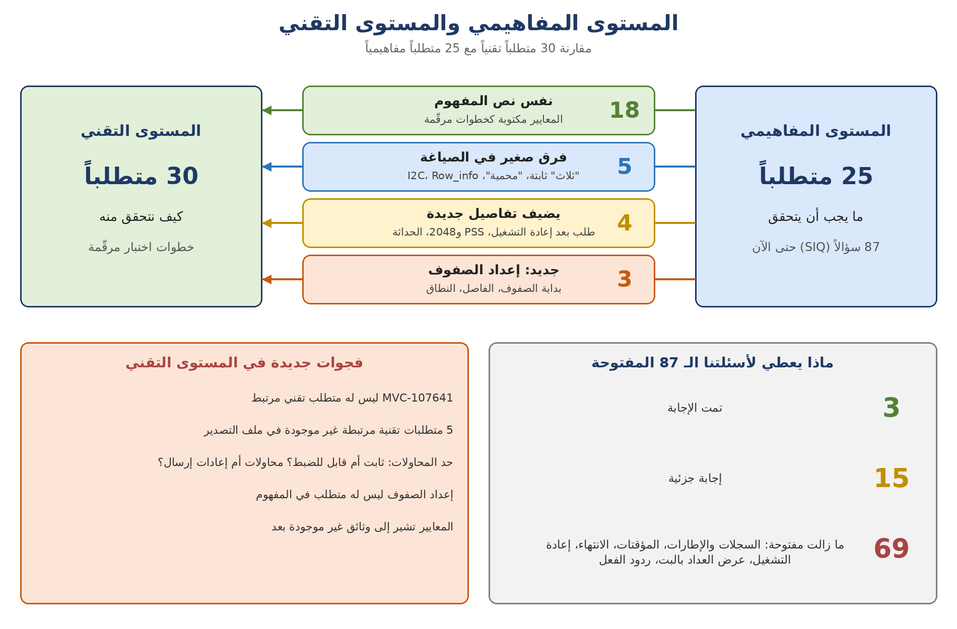
2. المتطلبات التقنية الثلاثون
الألوان: أخضر = نفس النص، أزرق = فرق صغير، أصفر = يضيف تفاصيل، برتقالي = جديد. الترتيب كما في قائمتك (T1 إلى T30).
# | التقني | المفهوم | النوع | ما يقوله أو يضيفه
T1 | MVC-106582 | MVC-119709 | نفس نص المفهوم | نفس النص. يجب أن يفشل التحقق عند تغيير الـ tag أو بيانات الإطار، مع مقارنة الـ 128 بت كاملة.
T2 | MVC-106575 | MVC-103031 | يضيف تفاصيل (معلومة جديدة) | فحص الحداثة والترتيب والتسلسل بعداد الإطار؛ "سياسة التحقق من العداد" غير معرّفة. المحتوى أقرب إلى MVC-113703.
T3 | MVC-106563 | MVC-107642 | يضيف تفاصيل (معلومة جديدة) | جديد: RSASSA-PSS مع SHA-256 ومفتاح 2048 بت. متطلب المفهوم MVC-107641 له نفس الموضوع لكن بلا متطلب تقني مرتبط.
T4 | MVC-106560 | MVC-103042 | نفس نص المفهوم | نفس النص. الخطوات تتضمن حقن عطل في TRNG (مستوى البرمجيات).
T5 | MVC-106578 | MVC-103034 | فرق صغير في الصياغة | يضيف: عبر I2C، ومصطلح Row_info، وعدم الإرسال إذا فشلت المصادقة أو التشفير. شكل الرسالة "محدد" لكنه غير معرّف.
T6 | MVC-106569 | MVC-103051 | فرق صغير في الصياغة | المفهوم: حد أقصى قابل للضبط. هنا: ثلاث محاولات ثابتة.
T7 | MVC-106581 | MVC-103044 | نفس نص المفهوم | نفس النص. لا يُستخدم الـ SSK للاتصال المحمي؛ يمكن بدء إنشاء جديد ("شروط الاسترداد" غير معرّفة).
T8 | MVC-106562 | MVC-103063 | نفس نص المفهوم | نفس النص والمعايير. خطوة واحدة عن Secure Boot وهي ميزة أخرى.
T9 | MVC-106567 | MVC-103046 | نفس نص المفهوم | نفس النص. عدّ الطلبات على I2C؛ الخطوة 5 تقول "الحد المضبوط" بينما النص يقول ثلاثاً.
T10 | MVC-106566 | MVC-103053 | فرق صغير في الصياغة | المفهوم: إعادة العملية. هنا: إعادة إرسال طلب المصادقة حتى ثلاث مرات.
T11 | MVC-106573 | MVC-103036 | نفس نص المفهوم | نفس النص. خطوات مفصلة لكل محفز؛ ويجب ألا يُقبل الـ SSK القديم.
T12 | MVC-106561 | MVC-107642 | يضيف تفاصيل (معلومة جديدة) | جديد: SOW2 يطلب Device_n وKID وSig_device عبر I2C بعد إعادة التشغيل أو قبل الجلسة. غير موجود في المفهوم.
T13 | MVC-113727 | MVC-113703 | نفس نص المفهوم | نفس النص. اختبارات الحدود؛ ويُحدَّث LastAcceptedCounter بعد مصادقة الإطار.
T14 | MVC-106564 | MVC-119710 | نفس نص المفهوم | نفس النص. الإطار المرفوض يجب ألا يصل للمعالجة اللاحقة كموثوق.
T15 | MVC-106571 | MVC-113706 | نفس نص المفهوم | نفس النص. يسرد الواجهات المطلوب فحصها (التشخيص، السجلات، التنقيح، الاتصال، الذاكرة).
T16 | MVC-109120 | MVC-119708 | نفس نص المفهوم | نفس النص. الإطارات موثوقة فقط بعد إنشاء الجلسة وفحوص السلامة والحداثة.
T17 | MVC-109121 | MVC-113702 | فرق صغير في الصياغة | يقول أوامر "محمية". يضيف حداً أقصى للعداد وسياسة الالتفاف وقيمة البدء بعد جلسة جديدة، دون تعريفها.
T18 | MVC-106568 | MVC-103057 | نفس نص المفهوم | نفس النص. SSK جديد لكل جلسة؛ ولا يُولَّد مفتاح بعد فشل المصادقة.
T19 | MVC-113726 | MVC-103031 | نفس نص المفهوم | نفس النص. عداد الترويسة التالف أو المفقود يجب ألا يسمح بقبول إطار.
T20 | MVC-106572 | MVC-113705 | نفس نص المفهوم | نفس النص. 128 بت بالضبط من التذييل؛ والتذييل التالف لا يُعد مستخرجاً.
T21 | MVC-106574 | MVC-103055 | جديد: إعداد معلومات الصفوف | جديد: حد نطاق الصفوف start + 1 + (interval + 1) x (total - 1) <= أسطر الصورة + البيانات المضمنة.
T22 | MVC-106580 | MVC-103055 | نفس نص المفهوم | نفس نص الجزء الأول من المفهوم (المفهوم يضيف ملاحظة Samsung). المعايير تحتاج المفتاح الخاص لفك التشفير.
T23 | MVC-106576 | MVC-103055 | جديد: إعداد معلومات الصفوف | جديد: بداية الصفوف 0 أو 1. البداية 0 تُدخل سطر الترويسة مع عداد الإطار في مدخل الـ CMAC.
T24 | MVC-108741 | MVC-103055 | جديد: إعداد معلومات الصفوف | جديد: الفاصل بين الصفوف 10 على الأقل (أوضاع الدمج) أو 30 (إعادة ترتيب الأسطر RAW12).
T25 | MVC-106583 | MVC-103033 | نفس نص المفهوم | نفس النص. يحتاج SSK معلوماً وقيمة مرجعية مستقلة.
T26 | MVC-108740 | MVC-113701 | نفس نص المفهوم | نفس النص. يحتاج SSK معلوماً؛ و"المدخل الموثّق المحدد" غير معرّف.
T27 | MVC-106565 | MVC-107642 | يضيف تفاصيل (معلومة جديدة) | جديد: التوقيع يشمل Device_n وKID؛ والمفتاح الجذر RSA-2048.
T28 | MVC-106570 | MVC-119707 | نفس نص المفهوم | نفس النص. الـ tag يلي الأمر؛ وترتيب الحقول "محدد" لكنه غير معرّف.
T29 | MVC-109119 | MVC-119714 | فرق صغير في الصياغة | يقول أوامر تحكم "محمية"؛ المفهوم يقول كل أوامر التحكم.
T30 | MVC-106577 | MVC-103040 | نفس نص المفهوم | نفس النص. المفتاح المفقود أو التالف لا يُستخدم؛ وسؤال "المفتاح المرجعي" يتكرر.
3. ماذا يعطي لأسئلتنا المفتوحة
3 أُجيب، 15 أُجيب جزئياً. "جزئياً" تعني أن المتطلب التقني يساعد لكن القيمة أو السياسة ما زالت غير معرّفة.
متطلب المفهوم | السؤال | الحالة | ما يعطيه المستوى التقني
MVC-107642 | SIQ-2 | تمت الإجابة | الرسالة الموقّعة هي Device_n وKID (MVC-106565).
MVC-107641 | SIQ-3 | تمت الإجابة | حجم مفتاح RSA هو 2048 بت (MVC-106563).
MVC-113703 | SIQ-2 | تمت الإجابة | يُحدَّث LastAcceptedCounter بعد مصادقة الإطار (MVC-113727).
MVC-103053 | SIQ-1 | جزئية | SOW2 يعيد إرسال طلب المصادقة (MVC-106566). تعريف الفشل ما زال مفتوحاً.
MVC-103051 | SIQ-2 | جزئية | يمكن بدء إنشاء جديد بشروط استرداد غير معرّفة (MVC-106581).
MVC-103051 | SIQ-3 | جزئية | المستوى التقني يقول ثلاث محاولات ثابتة (MVC-106569)؛ المفهوم يقول قابلة للضبط.
MVC-103044 | SIQ-1 | جزئية | لا يُستخدم الـ SSK للاتصال المحمي (MVC-106581)؛ والحذف غير مذكور.
MVC-119709 | SIQ-3 | جزئية | مع بداية الصفوف 0 يكون سطر الترويسة مع عداد الإطار جزءاً من مدخل الـ CMAC (MVC-106576).
MVC-119709 | SIQ-6 | جزئية | "غير صحيح" = تغيير الـ tag، "معدّل" = تغيير بيانات الإطار (MVC-106582)؛ "غير صالح" غير مغطى.
MVC-103031 | SIQ-3 | جزئية | بيانات العداد غير الصالحة يجب ألا تُقبل الإطار (MVC-113726, MVC-106575)؛ والسياسة غير معرّفة.
MVC-113705 | SIQ-1 | جزئية | الـ tag غير الصالح لا يُعد مستخرجاً (MVC-106572)؛ والسياسة غير معرّفة.
MVC-119708 | SIQ-2 | جزئية | موثوق فقط بعد إنشاء الجلسة وفحوص السلامة والحداثة (MVC-109120)؛ وبداية البث مفتوحة.
MVC-119714 | SIQ-1 | جزئية | المستوى التقني يقول الأوامر "المحمية" فقط (MVC-109119).
MVC-119707 | SIQ-1 | جزئية | الـ tag يلي الأمر (MVC-106570)؛ وصيغة الحقول غير معرّفة.
MVC-103042 | SIQ-5 | جزئية | الخطوات تتضمن حقن عطل في TRNG (MVC-106560)، فاختبار سلبي على مستوى البرمجيات متوقع.
MVC-103046 | SIQ-1 | جزئية | تُعدّ إعادة الإرسال على I2C مع منع الاستجابة (MVC-106567)؛ والاستجابة المتوقعة غير معرّفة.
MVC-107641 | SIQ-5 | جزئية | فحص الإعدادات مع اختبار البيانات المعدّلة (MVC-106563).
4. فجوات جديدة في المستوى التقني
- المتطلب MVC-107641 (RSASSA-PSS وSHA-256) ليس له متطلب تقني مرتبط. المتطلب MVC-106563 الذي يغطيه مرتبط بـ MVC-107642.
- خمسة متطلبات تقنية مرتبطة من المفهوم غير موجودة في ملف التصدير: MVC-113724 وMVC-106579 وMVC-108739 وMVC-113723 وMVC-113725.
- حد المحاولات ثابت أم قابل للضبط: "ثلاث" في النص، و"الحد المضبوط" في MVC-106567 الخطوة 5 وفي MVC-103051. ثلاث محاولات (MVC-106569) وثلاث إعادات (MVC-106566) تختلفان بواحد.
- ثلاثة متطلبات تقنية لإعداد الصفوف مرتبطة بمتطلب التشفير MVC-103055. المفهوم لا يحتوي متطلب اختيار الصفوف.
- MVC-106575 مرتبط بـ MVC-103031 (استخراج العداد) لكن محتواه التحقق من الحداثة (MVC-113703).
- معايير عدة تشير إلى ما لم يُعرَّف بعد: "مواصفة الواجهة المعتمدة" (MVC-106580)، و"شكل الرسالة المحدد" (MVC-106578, MVC-106570)، و"سياسة التحقق من العداد" (MVC-106575)، و"سياسة الالتفاف" (MVC-109121).
- MVC-106563 يرقّم معاييره 1 و2 و4 و5 (الخطوة 3 مفقودة). MVC-109119 يقول أوامر "محمية" بينما المفهوم يقول كل الأوامر.
5. الخطوة التالية
- مراجعة المتطلبات التقنية الثلاثين. للمتطلبات المطابقة يكون التعليق "مشابه لمتطلب المفهوم: MVC-xxxxx". الفروقات والعناصر الجديدة فقط تأخذ أسئلتها الخاصة.
- إرسال المتطلبات التقنية الخمسة الناقصة (MVC-113724 وMVC-106579 وMVC-108739 وMVC-113723 وMVC-113725).

